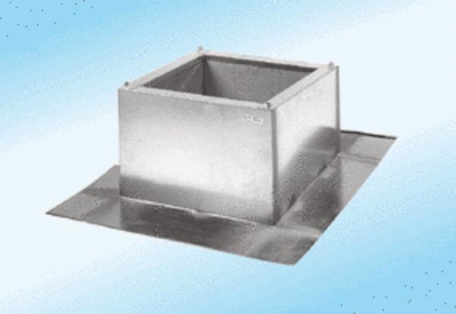Podstawa dachowa dla dachów falistych i trapezowych SOWT 63Opakowanie jednostkowe: 1 sztukaAsortyment:
Numer artykułu: 0093.0990ALTProducent: MAICO

